应急预案编号：BYSDLGS-620402
应急预案版本号：20190118

白银市动力公司
工艺设备（爆管）事故应急预案

编制单位：白银市动力公司

颁布实施日期：2019年3月15日
白银市动力公司

白银市动力公司关于下发实施
《白银市动力公司工艺设备（爆管）事故应急预案的通知》

各部室、各水厂（所、车间、中心）：
《白银市动力公司工艺设备（爆管）事故应急预案》已经白银市水务局备案，现予以下发，请各部门学习贯彻落实。

批准单位：白银市动力公司
批 准 人：陈模贤
2019.3.15

内容提要
白银市动力公司工艺设备（爆管）事故应急预案共分13章，主要包括总则，危险源和危险性分析，应急组织体系，预防与预警，应急响应，应急响应措施、信息公开与舆情应对，后期处置，应急保障，教育培训和演练，奖惩办法，附则，附件。编制生产安全事故应急预案是应急管理工作的一项基础性工作，是全面做好突发事故事件应急管理工作的前提和保障，是加强生产经营单位安全管理、促进安全生产工作任务的保障。

编制小组
组 长：陈模贤
副组长：任文杰 苏宏文
成 员：张维忠 韩永刚 陈泮 李琤 杨志军 张帆
牛刚 何健 佟玉芳 滕泽云 薛小明 董明明 王宏伟
编写人员：张维忠 杨东兵
校 对：杨东兵 郭淑瑶

前言
生产安全事故应急预案是应急管理工作的一项基础性工作，也是全面做好突发事件应急管理工作的前提和保障。白银市动力公司充分认识应急预案编制工作的重要性，成立了白银市动力公司生产安全事故应急预案编制小组，公司经理陈模贤任组长，副经理任文杰、纪委书记苏宏文任副组长，成员有张维忠、韩永刚、陈泮、李琤、杨志军、张帆、牛刚、何健、佟玉芳、滕泽云、薛小明、董明明、王宏伟、杨东兵、郭淑瑶等。白银市动力公司生产安全事故应急预案编制小组组织相关部门认真编制了《白银市动力公司工艺设备（爆管）事故应急预案》，同时，邀请市水务局相关领导和专家进行了认真评审。市水务局相关领导和专家为白银市动力公司各项应急预案的完善提出了许多宝贵意见和建议，白银市动力公司针对对各项应急预案存在的问题、不足，认真落实各位领导和专家的评审意见，按照各位领导和专家提出的宝贵意见和建议，一项一项对照修改和完善，不断提高了白银市动力公司工艺设备（爆管）事故应急预案的科学性、规范性、全面性、针对性和实操性，进一步夯实了白银市动力公司安全生产基础。
在白银市动力公司工艺设备（爆管）事故应急预案编制工作中，市水务局领导和专家为我们提供了许多宝贵的意见和建议，在此表示衷心的感谢！由于编者水平有限，书中难免有不妥之处，敬请广大职工批评指正！
编者

目录
1总则 1
1.1编制目的 1
1.2编制依据 1
1.3应急预案体系 1
1.4应急工作原则 1
1.5应急工作任务 2
1.6适用范围 2
2危险性分析 2
2.1企业概况 2
2.2危险源与风险分析 3
2.3白银市动力公司危险源分析表 3
2.4隐患排查治理 5
3白银市动力公司应急组织机构及职责 5
3.1白银市动力公司应急组织结构图 6
3.2白银市动力公司应急领导小组 6
3.3 应急指挥部成员及职责： 6
3.4 应急办公室成员及职责 7
3.5现场应急指挥 8
3.6 现场应急指挥及职责（现场应急指挥救援按属地划分） 8
3.7专业分队成员及职责 9
3.7.1应急抢险救援组 9
3.7.2抢修组 9
3.7.3医疗组 9
3.7.4警戒保卫组 9
3.7.5物资保障组 10
3.7.6设备技术保障组 10
3.7.7通讯联络组 10
3.7.8、接待组 10
3.7.9人员疏散组 10
3.7.10灭火行动组 11
3.8应急信息报告、联络图 12
3.9应急处理程序 12
3.10维修抢修制度 17
4预防与预警 18
4.1危险源监控 18
4.2事故预防措施 18
4.3预警行动 19
4.3.1发布预警 19
4.3.2预警行动 19
4.3.3预警终止 19
4.4 信息报告与处置 19
4.4.1事故信息报告 19
4.4.2报告方式 20
4.4.3报告程序和时限 20
4.4.4报告内容和要求 20
4.4.4.1快报 20
4.4.4.2书面报告 20
4.4.5报告受理 21
4.4.6先期处置 21
5应急响应 21
5.2.1启动响应 23
5.2.2成立应急指挥 23
5.2.3会商确定方案 23
5.2.4应急行动 23
5.2.5现场应急处置 23
5.2.6应急避险 24
5.2.7扩大应急 24
5.3应急响应结束 24
6应急响应措施 24
6.1工艺设备事故应急响应 24
6.1.1输水管线破损事故应急响应 24
6.1.1.1临界状态 24
6.1.1.2危害分析 24
6.1.1.3应急响应措施 24
6.1.2水锤造成的加压泵站事故应急响应 25
6.1.2.1临界状态 25
6.1.2.2危害分析 25
6.1.2.3应急响应措施 25
6.1.3水锤造成的配水机组事故应急响应 26
6.1.3.1临界状态 26
6.1.3.2危害分析 26
6.1.3.3应急响应措施 26
6.1.4水泵机组事故应急响应 27
6.1.4.1事故一 27
6.1.4.2事故二 28
6.1.5刮泥机事故应急响应 28
6.1.5.1临界状态 28
6.1.5.2危害分析 29
6.1.5.3应急响应措施 29
6.1.6加药系统事故应急响应 29
6.1.6.1临界状态 29
6.1.6.2危害分析 29
6.1.6.3应急响应措施 29
6.1.7排泥系统事故应急响应 29
6.1.7.1临界状态 29
6.1.7.2危害分析 29
6.1.7.3应急响应措施 30
6.1.8真空系统事故应急响应 30
6.1.8.1临界状态 30
6.1.8.2危害分析 30
6.1.8.3应急响应措施 30
6.1.9市区DN200以上供水管网（主干管）爆裂应急措施 30
6.1.9.1临界状态 30
6.1.9.2危害分析 30
6.1.9.3应急响应措施 30
6.2变配电系统事故应急响应 31
6.2.1高压室配电系统事故应急响应 31
6.2.1.1临界状态 31
6.2.1.2危害分析 31
6.2.1.3应急响应措施 31
6.2.2低压配电柜事故应急响应 32
6.2.2.1临界状态 32
6.2.2.2.危害分析 32
6.2.2.3应急响应措施 32
6.2.3 10KV箱式变压器事故应急响应 33
6.2.3.1临界状态 33
6.2.3.2危害分析 33
6.2.3.3应急响应措施 33
6.2.4电动机事故应急响应 33
6.2.4.1临界状态 33
6.2.4.2危害分析 33
6.2.4.3应急响应措施 33
6.2.5鼓风机系统应急响应 34
6.2.5.1临界状态 34
6.2.5.2危害分析 34
6.2.5.3应急响应措施 34
7信息发布与舆情应对 34
7.1信息报告 34
7.2信息发布 35
7.3舆情应对 35
7.4事故分析总结 35
8后期处置 35
8.1责任部门 35
8.2工作内容 35
9保障措施 35
9.1通信与信息保障 35
9.2应急队伍保障 36
9.3应急物资装备保障 36
9.4经费保障 36
9.5装备技术保障 36
9.6其他保障 36
10教育培训演练 36
10.1教育培训 36
10.2演练 37
11奖罚 37
11.1奖励 37
11.2处罚 37
11.3奖惩实施部门 38
12附则 38
12.1应急预案备案 38
12.2 维护和更新 38
12.3制定与解释 38
12.4预案实施 38
12.5监督检查 38
13附件 38
附件1：事故分级标准 39
附件2：事故分级响应对应表 40
附件3：白银市动力公司应急组织结构图 41
附件4：白银市动力公司应急指挥组织图 42
附件5：白银市动力公司应急救援流程图 43
附件6：白银市动力公司应急信息报告、联络图 44
附件7：白银市动力公司维修抢修流程图 45
附件8：应急指挥-协调人员名单及联系电话 46
附件9：应急物资装备一览表 48
附件10：白银市动力公司水川水厂供水工艺流程图 49
附件11：白银市动力公司武川水厂工艺流程简图 51
附件12：白银市动力公司污水处理厂工艺流程图 52
附件13：白银市动力公司事故（事件）报告登记表 53
附件14：应急关联单位人员通信联系方式 54

1总则
1.1编制目的
为预防、减少和有效处置工艺设备（爆管）事故，进一步规范公司生产安全事故应急管理和应急响应程序，迅速有效地控制和处置事故，避免事故扩大和防止次生、衍生事故的发生，最大限度地减少人员伤亡和财产损失、环境破坏、社会影响，紧密结合公司给排水工作实际，制定本应急预案。
1.2编制依据
公司工艺设备事故应急预案编制依据《中华人民共和国安全生产法》（2015修订）、《生产经营单位生产安全事故应急预案编制导则》（AQ/T9002-2016）、《中华人民共和国生活饮用水卫生标准》（GB 5749-2006）、《中华人民共和国突发事件应对法》（主席令第69号）、《中华人民共和国反恐怖主义法》（主席令第36号）、《建设工程安全生产管理条例》（国务院第393号）、《城市供水行业反恐怖防范工作标准》（建城【2016】203号）、《水利工程建设安全生产管理规定》（水利部令第26号）、《甘肃省安全生产条例》（2016年7月1日施行）、《白银市生产安全事故应急预案》等法规，结合公司给排水生产工作实际制定本预案。
1.3应急预案体系
本应急预案体系包括：电气设备事故应急预案、机械设备事故应急预案、爆管事故应急预案等。
1.4应急工作原则
1、坚持“安全第一、预防为主”。2、坚持“以人为本、救人优先”。3、坚持“属地为主，部门协调”。4、坚持“统一指挥、分级负责、协调配合”。5、坚持“快速反应，科学处置”。6、坚持“预防为主，平战结合”。7、坚持“事故部门自救、公司内部救援和政府外部救援相结合”。在应急救援过程中，公司内任何部门、个人均要服从应急救援指挥部的统一指挥，不得阻拦和拒绝应急救援指挥部调用的任何物资、设备、人员和占用场地。本预案内各应急救援组，要及时掌握事故现场情况，在保证自身安全的情况下，迅速、有效、高效地组织救援工作。
1.5应急工作任务
迅速有效地控制和处置事故，避免事故扩大和防止次生、衍生事故的发生，最大限度地减少人员伤亡和财产损失、环境破坏、社会影响。
1.6适用范围
本预案适用于我公司所发生的电气设备故障、机械设备故障、供水管道破损事故的应对工作。
2危险性分析
2.1企业概况
白银市动力公司为市属国有企业，成立于1993年，注册资金12844万元，现有职工238人，公司下设16个部门、车间（所）。主要业务为城市自来水供应和城市生活污水处理。
公司现有水厂2座，供水规模为18万吨/日，生产水5万吨，生活水13万吨。其中：水川水厂位于白银市水川镇，水源为黄河水，日处理工业水5万吨，日处理生活水5万吨；武川水厂位于白银市武川乡东涧沟内，日处理生活水8万m³，水源为大通河水。
公司有污水处理厂1座，规模为处理污水4万吨/日。污水处理工艺采用改良型卡鲁塞尔2000氧化沟工艺，污泥处理工艺采用污泥浓缩脱水一体机工艺。处理后水质可达到《城镇污水处理厂污染物排放标准》（GB18918-2002）一级B标准。
2.2危险源与风险分析
根据公司给排水生产经营活动特点，按照《重大危险源辨识》（GB18218-2009）和《关于开展重大危险源监督管理工作的指导意见》（安监管协调字〔2004〕56号）等相关法规、标准，结合本公司自身实际，对本公司范围内包括生产经营场所、生产工艺、机械设备、电气设备、危险化学品、压力管道等进行辨识，对辨识出的危险源进行风险分析，可能产生水质污染、爆管、淹溺等重大风险。
2.3白银市动力公司危险源分析表

 |  | 白银市动力公司危险源分析表
序  号 | 危险源 |  |  |  |  |  |  |  |  |  |  |  |  | 事故诱因
序  号 | 名称 | 水川  水厂 | 武川  水厂 | 污水  处理厂 | 营业所 | 机电维  修车间 | 水质检  测中心 | 生产  调度部 | 设备  技术部 | 物资  供应部 | 办公室 | 工程部 | 财务部
1 | 水质异常 | 较重 | 较重 | 较重 | 无 | 无 | 无 | 无 | 无 | 无 | 无 | 无 | 无 | 上游污染
2 | 爆管 | 严重 | 较重 | 一般 | 严重 | 较重 | 无 | 无 | 无 | 无 | 无 | 无 | 无 | 水锤、施工、地质变化等
3 | 电气设  备故障 | 严重 | 严重 | 严重 | 严重 | 严重 | 一般 | 一般 | 一般 | 一般 | 一般 | 一般 | 一般 | 设备老化、操作不当
4 | 机械设  备故障 | 较重 | 较重 | 较重 | 较重 | 较重 | 一般 | 一般 | 一般 | 一般 | 一般 | 一般 | 一般 | 设备老化、操作不当
5 | 危化品泄漏 | 无 | 一般 | 一般 | 无 | 无 | 无 | 无 | 无 | 一般 | 无 | 无 | 无 | 设备老化、操作不当
6 | 中毒 | 一般 | 一般 | 一般 | 较重 | 一般 | 较重 | 无 | 无 | 一般 | 无 | 无 | 无 | 防范不力、操作不当
7 | 灼伤 | 一般 | 一般 | 一般 | 一般 | 一般 | 较重 | 无 | 无 | 一般 | 无 | 无 | 无 | 设备老化、操作不当
8 | 被盗 | 一般 | 一般 | 一般 | 一般 | 一般 | 一般 | 一般 | 一般 | 较重 | 一般 | 一般 | 一般 | 管理不当
10 | 窒息 | 一般 | 一般 | 一般 | 较重 | 一般 | 一般 | 无 | 无 | 无 | 无 | 无 | 无 | 防范不力、操作不当
11 | 触电 | 较重 | 较重 | 较重 | 较重 | 较重 | 较重 | 一般 | 一般 | 一般 | 一般 | 一般 | 一般 | 设备老化、操作不当
12 | 挤压 | 一般 | 一般 | 一般 | 较重 | 一般 | 一般 | 一般 | 一般 | 一般 | 一般 | 一般 | 一般 | 操作不当
13 | 机械伤害 | 一般 | 一般 | 一般 | 较重 | 较重 | 一般 | 一般 | 一般 | 一般 | 一般 | 一般 | 一般 | 设备故障、操作不当
14 | 坠落 | 一般 | 一般 | 一般 | 较重 | 严重 | 一般 | 一般 | 一般 | 一般 | 一般 | 一般 | 一般 | 操作不当、监护不力
15 | 电气火灾 | 较重 | 较重 | 较重 | 较重 | 较重 | 较重 | 较重 | 较重 | 较重 | 较重 | 较重 | 较重 | 设备老化、操作不当
16 | 辅料火灾 | 无 | 无 | 严重 | 无 | 无 | 无 | 无 | 无 | 无 | 无 | 无 | 无 | 管理不当
17 | 室外火灾 | 一般 | 一般 | 一般 | 一般 | 一般 | 一般 | 一般 | 一般 | 一般 | 一般 | 一般 | 一般 | 管理不当
18 | 库房火灾 | 一般 | 一般 | 一般 | 较重 | 一般 | 一般 | 一般 | 一般 | 较重 | 一般 | 一般 | 一般 | 管理不当
19 | 室内火灾 | 较重 | 较重 | 较重 | 较重 | 较重 | 较重 | 较重 | 较重 | 较重 | 较重 | 较重 | 较重 | 管理不当
20 | 化验室火灾 | 无 | 无 | 一般 | 无 | 无 | 较重 | 无 | 无 | 无 | 无 | 无 | 无 | 设备故障、操作不当
21 | 防汛防洪 | 较重 | 较重 | 较重 | 一般 | 无 | 无 | 无 | 无 | 无 | 无 | 无 | 无 | 雨量较大、雨期较长
22 | 爆炸事件 | 一般 | 一般 | 一般 | 一般 | 一般 | 一般 | 一般 | 一般 | 一般 | 一般 | 一般 | 一般 | 社情复杂
23 | 投毒事件 | 一般 | 较重 | 一般 | 一般 | 一般 | 一般 | 一般 | 一般 | 一般 | 一般 | 一般 | 一般 | 社情复杂
24 | 调度系统  入侵事件 | 无 | 一般 | 一般 | 无 | 无 | 无 | 较重 | 无 | 无 | 无 | 无 | 无 | 系统缺陷
25 | 纵火事件 | 一般 | 一般 | 一般 | 一般 | 一般 | 一般 | 一般 | 一般 | 一般 | 一般 | 一般 | 一般 | 社情复杂
26 | 暴力事件 | 一般 | 一般 | 一般 | 一般 | 一般 | 一般 | 一般 | 一般 | 一般 | 一般 | 一般 | 一般 | 社情复杂
27 | 无人机  袭扰事件 | 较重 | 较重 | 无 | 无 | 无 | 无 | 无 | 无 | 无 | 无 | 无 | 无 | 社情复杂

2.4隐患排查治理
认真贯彻“安全第一，预防为主，综合治理”的方针，针对“人的不安全行为，物与环境的不安全状态和管理缺陷” 等问题，认真开展安全生产检查和安全隐患排查活动。安全生产检查和安全隐患排查工作，要坚持“抓生产必须先抓隐患整改”原则、坚持“谁主管、谁负责”原则、坚持“谁检查、谁签字、谁负责”的原则；坚持“谁在岗、谁负责”的原则；坚持“谁存在事故隐患，谁负责进行整改”的原则；坚持“隐患建档立卡和整改销号”制度，确保检查排查工作规范。安全生产检查和安全隐患排查工作，要采取定期与不定期检查排除相结合，综合与专项检查排查相结合等措施，确保隐患及时发现，及时整改，及时消除，积极预防生产安全事故。
《安全生产法》关于从业人员的安全生产义务主要有四项：即遵章守规，服从管理;佩戴和使用劳动防护用品;接受培训，掌握安全生产技能;发现事故隐患及时报告。从业人员有权了解其作业场所和工作岗位存在的危险因素、防范措施及事故应急措施。
3应急组织机构及职责

3.1白银市动力公司应急组织结构图
现 场 应 急 指 挥 中 心
应急抢险救援组
应 急 领 导 小 组
善 后 事 务 处 理
医疗组
通讯、联络、接待组

警戒保卫和疏散组

物资设备技术保障组
事 后 生 产 恢 复
抢修组

3.2白银市动力公司应急领导小组
3.2白银市动力公司应急领导小组
组长：公司经理
副组长：分管安全生产工作副经理
成员：各部门、各水厂行政负责人
应急领导小组的职责：判定危险程度，决定应急方案，指定现场应急指挥，启动应急预案等。
3.3 应急指挥部成员及职责：
总指挥：陈模贤
副总指挥：任文杰
成 员：张维忠、韩永刚、陈泮、李琤、杨志军、张帆、牛刚、何健、佟玉芳、滕泽云、王宏伟、薛小明、董明明等
职 责：①接受上级部门、当地政府应急救援中心的领导并落实指令。②组织本单位安全生产检查及时消除各类安全事故隐患。③组织制定本单位生产安全事故应急预案。④负责本单位发生的生产安全事故先期处置和善后工作。⑤配合专业部门进行事故现场的应急抢救工作。⑥及时准确向当地政府及有关部门报告事故情况。⑦组织开展应急预案演练，补充完善本单位应急预案。
3.4 应急办公室成员及职责
成立生产安全事故应急办公室（以下简称“应急办”），应急办设在生产调度部 ，由生产调度部部长张维忠兼任应急办主任。
应急办主任：张维忠
成 员：唐文星、卢福海、马磊、霍小勇、常自峰、杨超、李鹏、田种尧、雷虹、李森、王卓伟、杨东兵等
职 责：①设专人24小时值班。②接到事故报警后，及时向应急指挥部总指挥、副总指挥报告。③事故发生时，负责判断并启动相应的应急处置方案。
白银市动力公司应急指挥组织图：
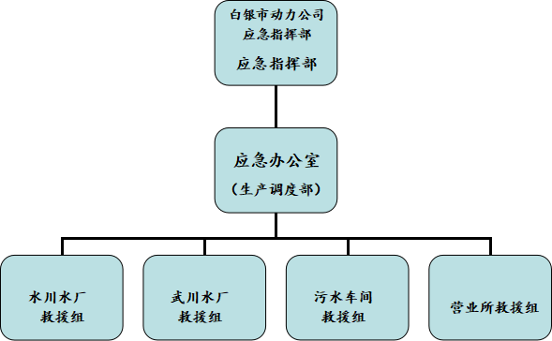

3.5现场应急指挥
现场指挥：由事故发生所在部门（单位）的负责人担任或由应急领导小组指定。现场应急指挥人员必须熟悉现场情况，熟悉生产工艺，熟悉应急救援程序，头脑冷静、反应迅速，指挥科学，协调合理。
现场应急指挥职责：调度、指挥现场各专业应急小组的工作，有权采取一切必要手段和措施，减少人员伤亡和财产损失、阻止事故扩大、尽快恢复生产。
3.6 现场应急指挥及职责：（现场应急指挥救援按属地划分）
水川水厂现场应急指挥负责人： 牛刚
成 员：唐文星 雷虹 周毅军 肖明 雒云峰 汪金银
武川水厂现场应急指挥负责人：何健
成 员：卢福海 马磊 田种尧 王兴银 王程 王刚
污水处理厂现场应急指挥负责人：佟玉芳
成 员：常自峰 霍小勇 马致元 李森 顾万青 尚兴选 张兴昌 李茂盛
营业所现场应急指挥负责人：滕泽云
成 员：杨昶 李鹏 王卓伟 李志华 张晓波 刘永 刘怀礼
职责：（1）设专人24小时值班。（2）接到事故报警后，及时向应急指挥部总指挥、副总指挥报告。（3）事故发生时，负责判断并启动相应的应急处置方案。（4）接受应急指挥部命令，组织开展应急救援、抢险、抢修、人员疏散等工作。
3.7专业分队成员及职责
3.7.1应急抢险救援组
组长：由发生事故单位副职担任。
成员：由发生事故单位职工、机电车间和营业所部分职工组成。
职责：救护伤员，控制事故，抢救重要设备设施和资料等。
3.7.2抢修组
队长：由机电维持车间主任担任。
成员：机电维修车间职工、营业所维修车间职工组成。
职责：抢修给排水设备设施，及时恢复给排水生产。
3.7.3医疗组
组长：水质检测中心主任担任
成员：化验室职工组成。
职责：救护、转移伤员等。
3.7.4警戒保卫组
组长：由发生事故单位支部书记担任。
成员：由公司保卫人员组成。
职责：合理划定警戒区域，布设警戒线，组织开展巡逻巡查等。
3.7.5物资保障组
组长：由物资供应部部长担任。
成员：由物资供应部和发生事故单位的库管组成。
职责：提供应急物料。
3.7.6设备技术保障组
组长：由设备技术部部长担任。
成员：由设备技术部和机电维修车间职工组成。
职责：提供应急设备和技术服务。
3.7.7通讯联络组
组长：由客服信息中心主任担任。
成员：由客服信息中心成员组成。
职责：提供通讯保障，发布有关信息等。
3.7.8、接待组
组长：由公司办公室主任担任。
成员：由办公室职工组成。
职责：接待上级工作人员和伤亡职工家属。
3.7.9人员疏散组
组长：由公司党群部部长担任。
成员：党群部职工和人力资源部职工组成。
职责：清除道路障碍，确定疏散路线，引导人员有序疏散到安全地带。
3.7.10灭火行动组
组长：由发生火灾事故单位副职担任。
组成：由发生火灾的单位干部职工、公司的机电车间职工、营业所维修班组职工和公司义务消防队员组成。
职责：负责按照预案或现场指挥员的指令及时扑救初起火源，控制并消灭火灾；配合专业消防人员进行灭火抢险工作；负责消防车的引导及道路的疏通工作。灭火行动组要以最快速度赶扑火灾现场，在第一时间处置火灾、爆炸等突发事件，用消火栓、灭火器现场灭火、 控制火情并迅速上报火灾情况。
灭火行动组在灭火时要做到“三查二看”： 一查火场是否有人被困，二查燃烧什么物质，三查从哪里到火场最近： 一看烟火定风向、定火势、定性质，二看环境定重点、 定人力、走路线。
灭火行动组根据实情确定灭火策略： 室内火灾，内攻近战；楼房火灾，分屋截击；下层火灾，上层设防；坚持“以人为本，救人优先”。

3.8白银市动力公司应急信息报告、联络图
公司安全生产委员会和公司领导
事故和事故先兆发生处危险源所在水厂（所、、中心、车间）、班组

直接上级、水厂（所、中心、车 间 ）
向上级主管部门和安全生产管理部门报告
领导小组和应急指挥部
各应急专业小组
按 事 故 预 案 处 理
一般险情报公司调度和安全部门
危急人员伤亡报120
危
急
警
情
报110
危急火情报119

3.9应急处理程序
1、抢险抢修接警与值班
供水抢险抢修实行24小时值班制度。供水热线为供水抢险抢修的指挥调度和信息枢纽，负责调度供水抢修，遇突发性事件报警后，立即向领导小组报告，并将领导批示迅速转达给有关单位，并督促落实情况。供水热线必须认真落实并坚决执行“铃响三声必须接听”的工作纪律。做好抢修电话首接负责制的落实工作，即：“接听电话、周到热情。问明情况、记录详尽。本职范围、立即出警。复杂问题、及时转达。第一受理、责任不推”。
2、接警后，热线值班人员必须迅速做出以下反应：
（1）凡遇到本班次无法解决的重大问题时，要问明情况，及时向上级领导及公司分管领导汇报。汇报问题时，要抓住主题，简明扼要。同时还应做到：既汇报又准备，汇报、准备两不误。
（2）一般问题在了解清楚后，要迅速组织人员、安排车辆，必须于60分钟内到达现场（市内）。
（3）每一位值班人员在接警时和抢修完毕后都应做到：接警有记录、处理有结果，检查有依据。
（4）值班人员在白天值班时，必须时刻处于待命状态，不得发生串岗、离岗和四处闲逛、结群聊天等现象。夜间值班时，严禁发生互为代岗和电话呼岗等现象。
（5）所有值班人员必须提前十分钟到岗接班，履行岗位交接手续，交接有记录。交班人员必须主动向接班人员讲明抢修地点与停水范围，以利于接班人员根据情况及时解决。原则上，在本班次所发生的尚未结束的抢修工程，不移交给下一个接班班次处理〔特殊情况例外〕。
3、抢修人员和抢修现场管理：对所有抢修人员实行半军事化模式进行管理，抢修人员要时刻坚守工作岗位，严格执行抢修工作中的各项制度和纪律。
（1）所有抢修人员在工作中均必须做到思维敏捷、反应迅速。技术过硬、作风优良。操作有序、周到细致。服从命令、工作到位。
（3）抢修人员在岗时，要注重自己的仪表仪态，必须将常用工具放于方便位置，以利于接警后拿取和抢修时使用。
3、接警出警必须认真服从领导的指挥和安排。
（1）班组长在接警后，要立即做好本班组抢修人员的召集、安排等工作，做到抢修车、抢修人员保障车同时出动，大型抢修机械同时准备，在最短的时间内迅速有效地组织抢修所需人力、物力等资源。
（2）到达现场后，首先要迅速对抢修区域实施围挡，设置安全标识牌、警示标志。夜间抢修时，严禁出现忙而无序的现象，从而导致发生安全事故。抢修过程中对人员车辆进行合理疏导，确保行人及车辆安全通行。
（3）抢修人员到达现场后，要能够根据爆管位置、口径、流量等信息迅速判断是否需要实施停水抢修，初步估算爆管流量、抢修时间、修复通水时间，并将这些信息反馈供水热线，以备用户电话咨询。并能根据抢修进度列出所需管材及其配件的口径、规格及数量。同时做好现场人员调度、各种材料合理使用和现场总体管理等方面的工作。
(4)电工在接警后，要迅速配备好各种常用的电器工具及常用的电器材料。到达抢修现场后，要及时做好现场的施工用电、照明用电的安装、管理及维护工作。接电时，工作要细致，严禁发生因抢时间而敷衍了事、马虎从事等违反安全用电的行为，抢修期间不得擅自离岗。电工在平时应做好抢修时常用的各种电器〔含车载电器〕的检查、维修及保养工作。
(5)所有参与抢修人员都应把“安全生产，文明施工”的意识放在首位，以安全生产为第一要务：对抢修地段的土质状况、道路状况、基坑开挖、材料装卸情况、电器使用情况等都应一一进行认真细致地观察、了解，发现隐患要及时消 除，保证电器设备安全可靠。
(6)抢修人员无论在待命时还是处于施工现场，都应坚守岗位，忠于职守。任何人未经领导批准，均不得擅离职守。抢修作业时，必须穿戴劳防用品，落实安全措施，执行操作规程，确保抢修作业安全。
(7)在市政主干道抢修时，积极配合交警、市容等部门做好抢修现场的维护工作，保持道路畅通，杜绝野蛮施工。抢修过程中应尽量避免干扰周围居民的正常生活，给群众一个安宁的环境。
(8)抢修人员要合理安排和认真掌握施工进程，要在确保安全和质量的前提下，按照承诺必须做到直径300mm以下（含直径300mm）的管道24小时以内修复；直径300mm以上（含直径300mm）的管道48小时以内修复。
(9)夜间抢修值班人员应自觉遵守公司制订的劳动纪律，严禁发生误岗、脱岗现象。
(10)抢修值班人不得于酒后上岗，凡因酗酒及其它非正常原因而导致误岗、脱岗者，将予以严肃处理。
(11)抢修现场的负责人员，必须根据施工现场所涉及区域（如：生活小区、人口密集区等）的实际状况和抢修时需停水的具体时间，及时安排应急送水车前往送水。
(12)施工完毕应及时清理抢修现场，通水实验合格后立即回填土方、夯实，对属于市政恢复路面，应将余土回填堆拢成型，防止意外发生，并及时通知市政恢复。抢修人员撤离前应将抢修现场清扫干净，不留污水、杂物、渣土。
4、修车辆和抢修机械设备：抢修车辆和抢修设备完好是实施快速反应、保证及时抢修的重要前提。因此，对车辆和设备在抢修工作中的安排和要求以及日常的维护和管理，是保证快速出击、及时抢修、全面制胜的关键之所在。
（1）专门组成以多功能供水抢修车（集发电、水泵、焊接等功能于一体）、挖掘机、应急送水车等车辆设备组成的抢修车组，保证在抢修中配合使用，并以多功能抢险车为紧急出警先导车辆。
（2）抢修车作为抢修时快速反应的主导车辆，其配备人员〔如：驾驶员、车载电器操作人员、维护人员〕等，均必须做到：车在人在，人动车动。
（3）多功能供水抢修车在接警后，经领导安排，进行抢修人员的接、送及工程材料的装 运工作，并根据抢修需要，随时增派抢修车辆、设备。
（4）车辆驾驶员要认真做好抢修车及其它车辆的日常保养和维护工作，切实杜绝由于管理工作不到位，而延误抢修工作现象的发生。
（5）车载的各种电器机械设备，其专业维护人员应经常检查维修，发现问题及时处理，使其在抢修过程中能正常运转。
（6）抢修车辆应停放于维修站点规定的固定停放范围内。平时无抢修任务时驾驶员应保持车辆的清洁卫生，经常观察车辆前有无障碍物，发现后，应立即清理，以确保及时出警。
（7）要经常检查车辆的油耗情况，油量不足时应及时补足，避免因油料不足而导致抢修工作不能顺利进行的现象发生。
（8）驾驶员在完成抢修工程的前期接人、运料等工作后，若无另外安排时，必须坚守原施工现场。在此间，不得发生车在人去或车人均离的现象，以切实保证抢修工程的及时用车，并服从现场抢修负责人工作安排，进行辅助抢修工作。
5、抢修材料配备：
抢修部门按抢修需要配备必要的抢修材料、以及突发性爆管所需的机械加工件，建立抢修应急材料仓库，做好仓库管理。材料管理人员要主动保持与施工现场的联络，以便随时掌握现场各种材料的需求情况。
材料供应部门24小时值班，保证抢修材料的及时发放，管材、配件、抢修材料的库存要做到规格品种齐全，确保抢修万无一失。
3.10维修抢修制度
一是强化抢修维修工作机制。公司要形成“主管生产经理负总责、生产调度部指挥协调、维修部门具体运作、相关部门协同配合”的有效机体，确保抢修维修工作规范实施。二是加强维修抢修方案论证。每项维修工作要在现场勘查、商讨论证、集思广益的基础上制定维修方案，并且要有备选方案；担任维修任务的部门、车间在制定维修方案时，要把实际困难考虑的充分一些、不利因素要设想的全面一些，确保抢修维修工作高效运作。三是按照抢修维修方案备齐机械设备。维修抢修工作是公司工作中的难点和重点，担负维修抢修任务的部门、车间，要认真管理维护保养车辆、机械、工具、仪器等，确保其性能可靠、状态良好；对有利于提高工作效率的先进设备、工具等，相关部门要及时提出采购计划，公司要优先选购。四是备齐备足维修抢修材料。公司担任抢修维修任务的部门、车间，提前备齐备足各类备件备品备料等，确保各类抢修维修所需物料“质量可靠、品种齐全、数量充足”。五是加强维修抢修工作中的安全管理。公司广大干部职工要树立“安全就是效益”的理念，认真贯彻落实“安全第一，预防为主”方针，落实事前告诫谈话制度，针对抢修维修工作的关键点和危险点，认真开展宣传教育和事前告诫谈话，强化事故防范意识；落实劳防用品，督促作业人员正确佩戴使用安全防护用品；落实安全监护，严防误操作事故发生；落实“轮班作业”制度，避免疲劳作战；落实现场监管，杜绝“三违”现象。同时要认真考虑温度、雨雪、大风、照明、噪声、震动、地质等环境因素对抢修维修作业的影响，做到未雨绸缪、有备无患，确保维修抢修工作安全进行。
4预防与预警
4.1危险源监控
1、生产调度部（应急办公室）24小时值班。
2、明确重大危险源的安全管理与监管责任，定期检测、评估、监控危险源，制定应急预案。
3各部门（所、车间、水厂）值班人员加强对危险源的巡视检查，发现问题，及时汇报和解决。
4、完善视频监控、红外线报警、电子围栏等设施。
4.2事故预防措施
1、认真落实安全生产责任制、安全生产规章制度和安全操作规程，不断完善生产安全事故应急预案。
2、认真开展安全生产检查和安全隐患排查活动，及时对设备设施的不安全状态、人的不安全行为，以及安全管理上的缺陷等隐患进行整治，采取有效的防护措施。
3、认真执行消防制度，保证消防设备、设施、器材、应急照明的完好有效使用。安全疏散通道，安全出口畅通，安全指示标志明显等。
4、认真执行《反恐怖法》，积极防范和有效处置反恐事件。
5、在危险要害部位，设置明显的安全警示标志，便于公众识别。
6、加强对员工安全生产教育培训，定期开展应急演练活动，提高安全生产意识，掌握安全生产技能，提高应对处置生产事故的能力。
7、进一步加强人防、落实物防和提升技防，夯实安全生产基础。
4.3预警行动
4.3.1发布预警
根据生产运行、设备状况、环境变化发布险情。
4.3.2预警行动
事故隐患和险情发布后，各相关部门应开展应急准备工作，一是落实组织，确保一声令下能够“收得拢、开得动”；二是落实应急方案，做到应急方案与事故和险情不脱节，确保管用有效；三是落实应急机械设备，确保出警处突迅速高效；四是落实应急物料，确保应急有备无患；五是落实应急队伍，确保一旦有事，能够“拉得出、顶得上、起作用”。同时，各相关部门要密切监控事故隐患和险情发展变化，加强检查巡查，采取有效措施控制事态发展。
4.3.3预警终止
当事故隐患和险情到达有效控制后，由预警信息发布部门宣布解除预警。
4.4 信息报告与处置
4.4.1事故信息报告
1、事故发生后，第一发现人立即向单位负责人报告，并尽可能阻止事故的蔓延扩大。
2、现场负责人用最快速度汇报应急指挥部成员，应急指挥部成员到达现场，根据实情，及时启动应急预案，并迅速做出响应，进入相应的应急状态，依据职责分工履行各自所应承担的职责。
3、事故发生后，如事态继续发展扩大，指挥部立即将本单位事故发生的地点、起始时间、具体部位、人员伤亡情况、可能影响范围及已采取的措施等上报白银市应急办公室。
4.4.2报告方式
事故报告方式分快报和书面报告。
4.4.3报告程序和时限
一般事故事故发生后，事故现场有关人员应当立即向本单位负责人报告；单位负责人接到报告后，应当于1小时内向事故发生地县级以上人民政府安全生产监督管理部门和负有安全生产监督管理职责的有关部门报告。事故报告后出现新情况的，应当及时补报。自事故发生之日起30日内，事故造成的伤亡人数发生变化的，应当及时补报。道路交通事故、火灾事故自发生之日起7日内，事故造成的伤亡人数发生变化的，应当及时补报。
4.4.4报告内容和要求
4.4.4.1快报
可采取电话、手机短信、微信、电子邮件等多种方式，但须通过电话确认。快报内容应包括事故发生单位名称、地址、负责人姓名和联系方式，发生时间、具体地点，已经造成的伤亡、失踪、失联人数和损失等。可视情况附现场照片等信息资料。
4.4.4.2书面报告
报告内容应包括事故发生单位概况，发生单位负责人和联系人姓名及联系方式，事故发生时间、地点以及事故现场情况，发生经过，已经造成伤亡、失踪、失联人数，初步估计的直接经济损失，已经采取的应对措施，事故当前状态以及其他应报告的情况。
4.4.5报告受理
公司应急办接到事故报告后，应及时向公司应急指挥部总指挥报告，根据总指挥指令处理情况。
4.4.6先期处置
1、核实事故情况，预判事故级别，提出响应建议；2、及时与当地安监部门沟通；3、及时收集掌握相关信息，做好信息汇总和传递，跟踪事故发展态势；4、对于较大以上事故应报告当地政府处置；5、其他需要开展的先期处置工作。
5应急响应
5.1 响应分级
根据事故级别和发展态势，将公司生产安全事故应急响应设定为一级、二级、三级三个等级。
5.1.1发生特别重大事故，启动一级应急响应
5.1.2发生重大事故，启动二级应急响应
5.1.3发生较大事故，启动三级应急响应

5.1.4分级响应对应表
事故险情＼分级 | 三级 | 二级 | 一级
人员伤亡、设备设施受损、财产损失、停水时间和范围 | 个别人受伤，现场情况简单。设备设施出现一般故障。财产损失在5万元以下。停水时间在2小时以内，停水范围较小。 | 多人受伤，但未有重伤员。设备设施发生较严重故障。财产损失在5万元以上10万元以下。停水时间在4小时以内，停水范围较大。 | 人员出现死亡，多人受重伤。设备设施发生严重故障或损坏，导致停产。财产损失在10万元以上。停水时间在4小时以上，全城停水。
有毒有害物质（气体）泄露 | 轻微泄露，无人员受伤。报警及控制系统完好，能够及时控制处理。 | 有人员中毒，但仍在控制之下；局部扩散，报警显示有毒有害物质严重超标。 | 已有人员重度中毒，且在不断增加；控制失灵；有毒有害物质大面积扩散。
洪涝灾害  （雨情水情） | 水库水位在警戒水位以内。非重点部位有积水现象发生 | 水库水位超过警戒水位，但未出现満坝。变配电室、重点部位有积水现象发生。 | 水库水位超过警戒水位，并出现満坝情况。多处重点部位积水，严重影响、威胁生产安全。
5.2响应程序
5.2.1启动响应
根据事故性质、程度、危害、范围等适时启动响应。
5.2.2成立应急指挥
应急指挥部、应急办成员和应急队伍接到事故通告后，须在最快的时间内赶到事故现场，按照应急组织体系成立应急指挥部，开展应急救援行动。
5.2.3会商确定方案
根据事故性质、程度、危害、范围等商定方案。
5.2.4应急行动
应急救援人员和现场值班人员根据指挥部指令和应急预案开展应急救援行动。
5.2.5现场应急处置
1、启动应急救援专案；
2、迅速组织撤离、疏散现场作业人员和其他非应急救援人员，封锁事故区域，按规定实施警戒和警示；
3、立即采取措施保护相邻设备、设施和装置，防止事故扩大和引发次生事故；
④参加应急救援人员要配备相应的防护装备（隔热、防毒等），并设有专人监护；
5、根据人员伤亡的情况展开救治和转移；
6、及时掌握事故的发展情况，及时调整和完善现场救援预案和资源配置。
5.2.6应急避险
采取应急行动前必须作好次生、衍生事故的预测和预防措施。
5.2.7扩大应急
当现场应急救援已无法满足应急救援需求时，应及时报告应急救援指挥部，由应急总指挥向市应急办报告，请求提供支援。
5.3应急响应结束：当事故应急工作基本结束时，现场应急工作组适时提出应急响应终止建议，报指挥部批准后，应急响应终止。
6应急响应措施
6.1工艺设备事故应急响应
6.1.1输水管线破损事故应急响应
6.1.1.1临界状态
泵房内压力表突然下降，在运行情况下运行电机电流上升，判断为泵房外部管线爆管。
6.1.1.2危害分析
若爆管严重会淹没冲毁管道周边设施，并造成长时间停水。
6.1.1.3应急响应措施
1、当泵房发现管线压力迅速下降，而仪表无误动作时，应立即采取措施，并向有关部门汇报。
2、调度室在接到汇报后，迅速与其下一级运行点联系，确定事故原因；并及时派人到现场查看，如发现爆管或连接胶圈脱口，应及时通知维修车间抢修。
3、在确认事故后，调度室应立即通知泵站泄水，维修人员到达现场后，应寻找就近的泄水点泄水。
4、管线泄水后，立即组织抢修。
5、抢修完成后，应及时通知调度，待运行正常后，方可撤离。
6、抢修方案
a、如水泥管爆裂，用钢管代替更换此根水泥管。
b、水泥管与钢管接口胶圈脱落，应将钢管部分切割后重新安装。
c、水泥管与水泥管接口胶圈脱落，采用石棉绒水泥套管或其它方法修复，确保供水正常。
d、钢管爆裂采用焊接。
7、供水方案：当输水管线损坏无法运行，且五泵水库水位保证不了正常供水时，应立即采取加装不同滤料的工艺处理水库水。为保证此方案可行，应做到：
a、张家岭水库平时应保证水库水位距桥面不小大于1.5米（28万m³）。
b、V池平时要保证备有两个池所需用的活性炭。
6.1.2水锤造成的加压泵站事故应急响应
6.1.2.1临界状态
1、工作人员违章操作或突然停电后，管道发生水锤；
2、输水管网爆管，损坏管道周边设施，造成不安全因素。
6.1.2.2危害分析
损坏设备，严重的还会淹没泵房及管道周边设施，甚至极有可能造成人身事故。
6.1.2.3应急响应措施
首先切断电源，根据爆管位置和现场条件及时处理。如爆管在主管线并且破损面积较小，运行人员可以避开高压水泄露位置，立即关闭检修蝶阀切除高压水，然后关闭工作阀或进水蝶阀。如现场条件无法在泵房内关闭阀门，立即关闭泵房外事故阀切除高压水，然后关闭工作阀或进水蝶阀，避免泵房大量进水淹没设备扩大事故。同时报值班调度和直接上级，组织公司维修人员抢修设备。组织抢修时，如果泵房内所有设备进水，调运其他泵房设备安装运行，及时恢复上水，并定期检查维护水力消失器。
6.1.3水锤造成的配水机组事故应急响应
6.1.3.1临界状态
1、值班人员违章操作或突然停电导致水锤发生，造成配水机组系统发生损坏；
2、输水管网爆管，损坏管道周边设施，造成不安全因素。
6.1.3.2危害分析
1、水锤压力过高会导致水泵、阀门、止回阀受到破坏；
2、泵反转速度过高会导致电动机的损坏；
3、会出现爆管现象，引起管网压力下降，从而影响正常供水甚至停止供水；
4、泵房内爆管，喷出的水流大量喷溅到电机、电缆上，会损坏电机，还会出现漏电现象，极易造成人员触电事故；
5、输水管网爆管，会损坏管道周边设施，造成不安全因素。
6.1.3.3应急响应措施
机组受到损坏：
⑴马上开启备用机组；
⑵关闭故障机组；
⑶向车间领导汇报，同时向生产科调度员汇报；
⑷对故障机组进行全面检修。
泵房内爆管：
⑴关闭与原电机、阀及控制开关相连的一切电源，迅速拉闸；
⑵手动关闭与之相联接的阀门，使爆管处被有效隔离；
⑶向车间领导汇报，同时向公司调度员汇报；
⑷车间应急小组到位，确定泵房淹没程度，及时排水；
⑸协助公司应急人员对备用机组进行检查能否投入正常运行；
⑹检查正常，向调度员汇报；
⑺等待调度员通知开泵，恢复正常供水。
⑻抢修爆管处，查明原因，做好记录。
泵房外爆管：
- 向水厂、车间领导汇报，同时向公司调度员汇报；
- 水厂、车间应急小组到位；
⑶根据爆管实际情况，调整供水线路，保证正常供水；
- 修爆管处，查明原因，做好记录。
6.1.4水泵机组事故应急响应
6.1.4.1事故一
6.1.4.1.1临界状态
水泵机组运行时有明显的较大的异常声音、轴承持续升温超过10%、发现水泵和电机明显抖动和很大的振动噪音。
6.1.4.1.2危害分析
造成电机烧毁和轴承的损坏，严重时联轴器甩出伤人，造成人身事故，设备损坏不能及时恢复，造成较长时间停水。
6.1.4.1.3应急响应措施
当发现以上事故征兆时，立即按“停泵操作规程”执行停泵，并同时汇报调度通知全线停泵，以免其他泵房停泵不及时造成调蓄水池拉空和溢流不及被淹事故发生。组织维修人员检查故障设备，及时排除故障，恢复上水。如设备损坏严重不能及时维修恢复，更换备用机组设备，恢复上水。
6.1.4.2事故二
6.1.4.2.1临界状态
停泵时工作阀突然失灵，不能正常停泵。
6.1.4.2.2危害分析
造成上级泵房因溢流不及调蓄水池被淹，大量一次处理水溢流浪费。造成本泵房调蓄水池拉干，气蚀现象严重损坏叶轮。
6.1.4.2.3应急响应措施
缓慢关闭检修阀停泵，并立即汇报调度和主管领导，组织维修人员维修故障设备，保证供水设备的正常运行。
6.1.5刮泥机事故应急响应
6.1.5.1临界状态
抱轴、排泥管口被异物堵塞、排泥不及时等原因造成刮泥机有异常声音，保险盖顶碎。
6.1.5.2危害分析
刮泥机刮板大量积泥，刮泥机超负荷运行，损坏刮板和机械传动装置，影响净水工艺的正常运行。
6.1.5.3应急响应措施
一旦发现异常，应立即切断电源，并同时汇报调度和主管领导，组织维修人员及时检查和排除故障，保证净水工艺的正常运行。
6.1.6加药系统事故应急响应
6.1.6.1临界状态
加药管堵塞、加药泵故障、加药管爆裂。
6.1.6.2危害分析
不能及时加药造成翻池，高浊度水通过上水管线进入二水厂，造成出水不达标，影响正常供水。
6.1.6.3应急响应措施
及时倒换加药泵，疏通加药管，恢复净水工艺的正常运行。如运行人员不能处理，及时汇报调度和主管领导，通知停水，组织维修人员抢修，及时恢复上水。
6.1.7排泥系统事故应急响应
6.1.7.1临界状态
机械排泥泵故障、排泥阀门故障、排泥管道淤积堵塞。
6.1.7.2危害分析
若爆管严重会淹没冲毁管道周边设施，甚至造成人身事故，并造成长时间停水。
6.1.7.3应急响应措施
汇报调度和主管领导，组织维修人员及时处理故障设备，疏通管道。
6.1.8真空系统事故应急响应
6.1.8.1临界状态
真空泵运行时有较大异响，无故频繁停机，有异味或启动后达到压力设定值不停机。
6.1.8.2危害分析
破坏电机或引起连带事故，造成人身和设备事故。
6.1.8.3应急响应措施
发现上述情况应立即关闭电源详细检查，并报水厂、车间主管领导，组织维修人员检修。
6.1.9市区DN200以上供水管网（主干管）爆裂应急措施
6.1.9.1临界状态
调度室监测发现市区某处管压突然下降、出水流量增大，初步判断城区某处爆管。
6.1.9.2危害分析
城区爆管，影响居民生活水供给和城区交通运行。
6.1.9.3应急响应措施
1、通知营业所巡检，确定爆管位置。2、营业所组织抢修。抢险抢修物资、管材、配件、备品，按常规三倍配备贮存。3、抢修车辆、设备、工具由公司统一集中调度，做到“人员轮番倒班，车辆设备运转不停顿”。4、依照供水管道抢险抢修流程和规程组织开展抢险抢修。5、抢修结束后，应及时通知调度室调整减压井阀后压力值，确保城区压力达标，确保居民生活用水需要。
6.2变配电系统事故应急响应
6.2.1高压室配电系统事故应急响应
6.2.1.1临界状态
高压系统PT柜（电压互感器柜）、所变或某段母线放电、发热。有异味、有异常声音。
6.2.1.2危害分析
如处理不当，对人体造成的伤害度及设备损害程度和相关的其它损害程度如下：
1、放电：发热点容易造成主电缆、控制电缆相间短路引起火灾，燃烧产生气体能使人窒息直至死亡。
2、PT柜、所变为计量和控制系统：故障发生后，极易造成柜变压器三相短路，发生爆炸，伤及人员和周围的配电设备。
3、火灾和爆炸的事故发生后：对于配电设备、控制系统都有着极大的破坏性，短时间内根本无法恢复供电工作，全厂生产处于瘫痪状态，损失程度极大。
6.2.1.3应急响应措施
1、根据实际发生情况，如能停下开关排除故障，就迅速停下开关，排除故障；如不能停下开关，就立即停下给本段母线供电的电源总柜和进线柜，将故障段隔离出去。
2、若某段母线的PT有故障，退出PT后，该段母线不能在由本段的电源柜供电。
3、若本级开关不能电气分离（闸）则优先考虑断开给该级供电的前级电源开关。
4、将其它的负荷按倒闸操作规程倒至另一段运行。
6.2.2低压配电柜事故应急响应
6.2.2.1临界状态
配电柜有很大异味，线路打火或冒烟、起火。
6.2.2.2.危害分析
造成设备的重大损失危及操作者人身安全。
6.2.2.3应急响应措施
1、当发生危险时，应按“停泵操作规程”停泵，并立即切断相应的负荷开关，必要时立即切断变压器的二次电源或低压总进线的开关。
2、如冒烟起火，立即使用相应的灭火器进行灭火。同时向上级汇报，保护现场，并作好详细记录备查。
3、进一步的防范措施：
⑴仔细检查配电柜下口所有线路有无短路，泵的电机是否缺相运行，有无短路和端子烧毁，二次回路各接点有无松动，熔丝是否完好。如有，需紧固和更换。
⑵检查开关、继电器是否灵活可靠，配电柜电器元件有无脱落、粘连，检查开关接触器，继电器触点的情况及触点的紧密度。清除触点上积灰，烧蚀严重的更换。
⑶清洁配电柜内的开关、继电器、电流互感器、绝缘子、母线等电气设备的积尘、灰垢。
6.2.3 10KV箱式变压器事故应急响应
6.2.3.1临界状态
变压器持续渗漏油，造成严重缺油，绝缘度降低，运行时声响度较大，温度不断上升或者母线及开关支撑绝缘子和电缆外壳对外放电。
6.2.3.2危害分析
造成设备损坏，影响正常运行，危及人身安全。
6.2.3.3应急响应措施
1、发现上述情况，按“变压器运行规程”的停机规定，按顺序停机，断开所有负荷，切断变压器的二次电源，一次电源。
2、及时通知调度并向直接上级领导汇报，做好详细记录备查。
3、进一步的预防措施：立即请专业人员对变压器进行检修，修复后清扫、紧固、并按相关规程作耐压试验，恢复进行后按时检查油位，注意观察温度变化。
6.2.4电动机事故应急响应
6.2.4.1临界状态
电动机突然停止运转。
6.2.4.2危害分析
烧毁设备，带来经济损失。
6.2.4.3应急响应措施
首先观察是外部电路原因还是电动机自身原因，并和公司调度电话联络。
1、如果是外部原因（电源停电），按“停泵操作规程”执行停泵；立即拉闸，挂标识牌，关闭泵后闸阀（如停电必须手动关闭），向直接上级汇报，等候调度命令，并作好详细记录。
2、如果是内部原因（电源进线以内）检查配电开关柜有无问题。同时按“停泵操作规程”执行停泵，切断电源，关闭阀门，向直接上级汇报，并做好记录。
3、检查电动机上口供电如果没有问题既是电动机本身问题，按如下措施处理：检查电动机的接线端是否缺相，电动机是否超载过电流，电动机本身绝缘是否良好，电动机轴承以及线圈是否有问题，接线端子是否短路，端子间是否短路。
6.2.5鼓风机系统应急响应
6.2.5.1临界状态
鼓风机运行时有异常声音，有异味，异常噪音，气量持续下降。
6.2.5.2危害分析
鼓风机烧毁，不能提供反冲洗气源，使滤池工艺流程失效。
6.2.5.3应急响应措施
立即关掉电机控制柜上的鼓风机选择开关，由自动打到关闭状态，立即查找故障原因，及时上报上级领导。在进行检查时应将选择开关打到手动。所有开关应打到停电状态，方可进行检查。检查内容，按维护及安全技术规程执行。
7信息发布与舆情应对
7.1信息报告
事故信息应由事故现场指挥部及时准确向上级报告。
7.2信息发布
事故信息对外发布由指挥部指定办公室或客服信息中心负责。个人不得擅自向外发布事故处理信息。
7.3舆情应对
舆情应对工作由指挥部指定办公室或客服信息中心负责。个人就事故相关信息不得擅自接受媒体采访。
7.4事故分析总结
应急指挥部应对事故进行分析总结，向企业职工通报事故原因，处理结果和避免事故发生的预防措施。
8后期处置
8.1责任部门
公司生产调度部合同设备技术部和发生事故的部门负责处理后期善后工作；
8.2工作内容
善后工作主要包括污染物的处理、事故影响消除、生产秩序恢复、善后赔偿、抢险过程和应急能力评估及应急预案的修订等内容。
9保证措施
9.1通信与信息保障
1、通信与信息保障工作由公司客服信息中心负责；
2、明确与应急工作相关联的单位或人员通信联系方式、方法，并提供备用方案，建立信息系统及维护方案，确保应急期间信息畅通。
3、配备足够数量的联系电话并确保应急期间信息畅通。
4、报火警电话：119；报急救中心电话：120 ；公安民警：110。
5、公司应根据情况及时对通讯系统和设备进行维护保养。
9.2应急队伍保障
1、公司以机电维修车间、营业所维修班为依托，建立应急队伍。
2、公司应急队伍在应急状态下由事故应急办（生产调度部）负责管理、调遣、指挥。平时由各部门负责管理。
9.3应急物资装备保障
1、公司物资供应部负责应急物资装备保障；
2、公司物资供应部应明确应急物资和装备的类型、数量、性能、存放位置、管理责任人及其联络方式等内容。
9.4经费保障
1、公司明确应急专项经费来源，使用范围、数量和监督管理措施，保证应急经费及时到位。
2、应急经费由公司生产调度部负责管理。
9.5装备技术保障
公司设备技术部负责应急装备技术保障。
9.6其他保障
事故发生单位负责后勤保障。
10教育培训演练
10.1教育培训
1、公司生产调度部负责公司级安全教育培训，监督检查公司其他部门（厂、所、车间、中心）安全教育培训工作。
2、公司各部室各水厂（所、车间、中心）负责本部门安全教育培训工作。
10.2演练
1、公司生产调度部负责公司级生产安全事故应急演练工作，监督检查公司其他部门（厂、所、车间、中心）生产安全事故应急演练工作。
2、公司各部室各水厂（所、车间、中心）负责本部门生产安全事故应急演练工作。
11奖惩
11.1奖励
在事故应急工作中，有下列表现的部门和个人，公司给予表彰奖励。
1、出色完成应急任务。
2、生产安全事故抢险、排险中或者抢救人员有功，使企业职工、社会人员生命财产免受损失或减少损失的。
3、对应急工作提出建议，且实施效果显着的。
（4）有其他特殊贡献。
11.2处罚
在应急处置工作中，违反公司规定、造成经济损失和不良影响的进行处罚。
1、不及时报告事故真实情况，延误抢救时机的。
2、不服从公司应急指挥部的命令和指挥，在应急响应时临阵逃脱的。
3、阻碍应急人员依法执行任务的。
4、有其他危害应急工作行为的。
11.3奖惩实施部门
生产调度部合同人力资源部、设备技术部和事故发生部门向公司领导提出奖惩书面建议。公司人力资源部负责实施奖惩。
12附则
12.1应急预案备案
本预案报白银市应急管理局备案。
12.2 维护和更新
本预案所依据的法律法规、所涉及的机构和人员及工艺设施发生重大改变，或在执行中发现存在缺陷时，由本公司生产调度部负责及时组织修订，预案应进行评审，根据评审结论组织修订完善。
12.3制定与解释
本预案由公司生产调度部负责制定与解释。
12.4预案实施
本预案由公司经理审定、签署后发布实施。
12.5监督检查
公司生产调度部负责监督检查预案实施。
13附件

附件1：事故分级标准
1、特别重大事故：是指造成30人以上死亡,或者100人以上重伤(包括急性工业中毒,下同),或者1亿元以上直接经济损失的事故;
2、重大事故：是指造成10人以上30人以下死亡,或者50人以上100人以下重伤,或者5000万元以上1亿元以下直接经济损失的事故;
3、较大事故：是指造成3人以上10人以下死亡,或者10人以上50人以下重伤,或者1000万元以上5000万元以下直接经济损失的事故;
4、一般事故：是指造成3人以下死亡,或者10人以下重伤,或者1000万元以下直接经济损失的事故。

附件2：事故分级响应对应表
事故险情＼分级 | 三级 | 二级 | 一级
人员伤亡、设备设施受损、财产损失、停水时间和范围 | 个别人受伤，现场情况简单。设备设施出现一般故障。财产损失在5万元以下。停水时间在2小时以内，停水范围较小。 | 多人受伤，但未有重伤员。设备设施发生较严重故障。财产损失在5万元以上10万元以下。停水时间在4小时以内，停水范围较大。 | 人员出现死亡，多人受重伤。设备设施发生严重故障或损坏，导致停产。财产损失在10万元以上。停水时间在4小时以上，全城停水。
有毒有害物质（气体）泄露 | 轻微泄露，无人员受伤。报警及控制系统完好，能够及时控制处理。 | 有人员中毒，但仍在控制之下；局部扩散，报警显示有毒有害物质严重超标。 | 已有人员重度中毒，且在不断增加；控制失灵；有毒有害物质大面积扩散。
洪涝灾害  （雨情水情） | 水库水位在警戒水位以内。非重点部位有积水现象发生 | 水库水位超过警戒水位，但未出现満坝。变配电室、重点部位有积水现象发生。 | 水库水位超过警戒水位，并出现満坝情况。多处重点部位积水，严重影响、威胁生产安全。
附件3：白银市动力公司应急组织结构图
现 场 应 急 指 挥 中 心
应急抢险救援组
应 急 领 导 小 组
善 后 事 务 处 理
医疗组
通讯、联络、接待组

警戒保卫和疏散组

物资设备技术保障组
事 后 生 产 恢 复
抢修组

附件4：白银市动力公司应急指挥组织图
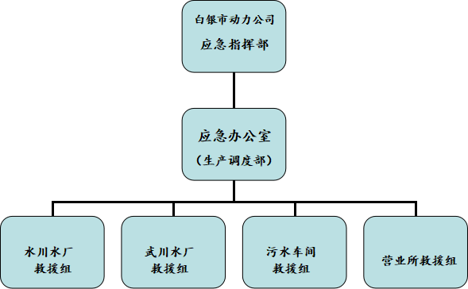

附件5：白银市动力公司应急救援流程图
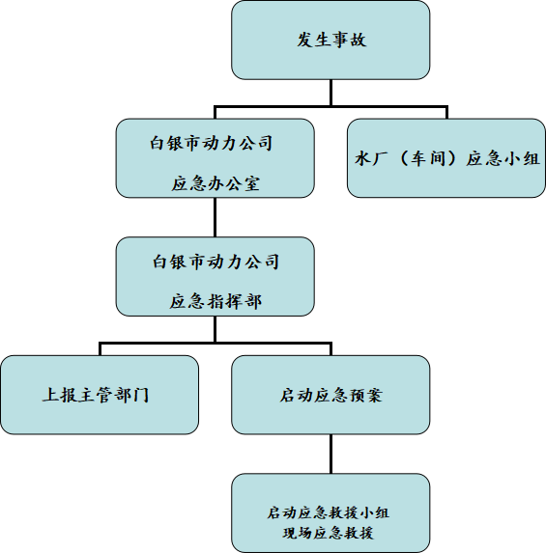

附件6：白银市动力公司应急信息报告、联络图
公司安全生产委员会和公司领导
事故和事故先兆发生处危险源所在水厂（所、、中心、车间）、班组

直接上级、水厂（所、中心、车 间 ）
向上级主管部门和安全生产管理部门报告
领导小组和应急指挥部
各应急专业小组
按 事 故 预 案 处 理
一般险情报公司调度和安全部门
危急人员伤亡报120
危
急
警
情
报110
危急火情报119

附件7：白银市动力公司维修抢修流程图
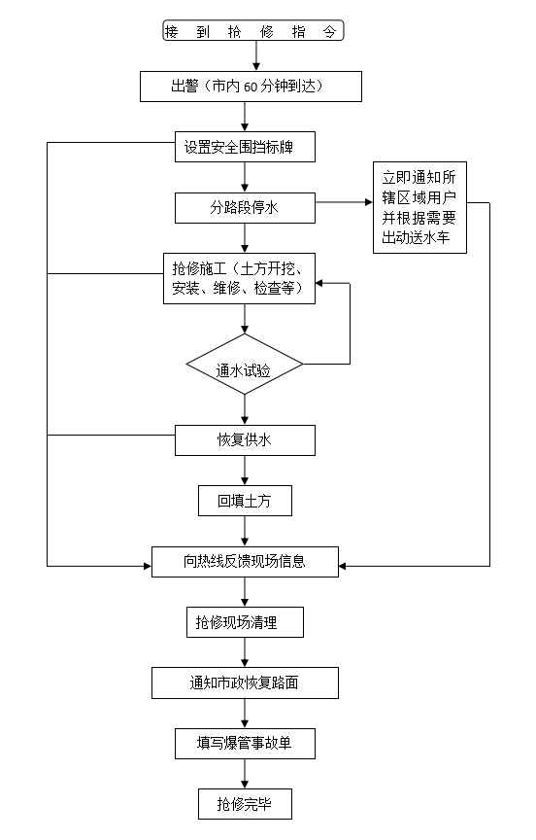
附件8：应急指挥-协调人员名单及联系电话
⑴ 应急指挥部成员
总指挥：陈模贤 副总经理 （18993969911）
副总指挥：任文杰 副总经理 （18919439865）
应急办主任：张维忠 生产调度部部长 （18993969789）
成 员： 张维忠 生产调度部部长 （18993969789）
韩永刚 设备技术部部长 （18919439396）
陈 泮 公司办公室主任 （18993969777）
李 琤 物资供应部部长 （18993969157）
张 帆 水质检测中心主任（18993969003）
薛小明 客服信息中心主任（18993382007）
牛刚 水川水厂主任 （18993969153）
何健 武川水厂主任 （18993969758）
滕泽云 营业所主任 （18993969058）
王宏伟 机电车间副主任 （18993969757）
（2）应急办公室成员：
张维忠 生产调度部部长 （18993969789）
唐文星 水川水厂支部书记（18993969110）
卢福海 武川水厂支部书记（18993969052）
常自峰 武川水厂支部书记（18993969130）
杨昶 营业所支部书记（18993969129）
马磊 武川水厂副主任 （18993969092）
霍小勇 污水处理厂副主任（18093138643）
李 鹏 营业所副主任 （18993966976）
雷 红 水川水厂技术员 （18993969291）
李 森 污水处理厂技术员（18993969759）
刘耀辉 调度员（18993969051）
张万军 调度员（18993969202）
王 超 调度员（18993969772）
刘 巍 调度员 （18993969765）
杨东兵 安全员（18993969561）

附件9：应急物资装备一览表
序号 | 名称 |  | 保障部门 | 数量
1 | 机动装备 | 应急车辆、通勤车辆 | 生产调度部 | 4台
2 | 维修装备 | 维修车辆、焊接设备、电工设备、钳工设备、管工设备 | 营业所 | 车辆3台、维修设备各3套
3 | 特种作业  装备 | 装卸车辆、挖机、铲车、起重机、提升器 | 市政建设公司 | 各1台（部）
4 | 电力装备 | 发动机、发电车、电缆电线 | 机电车间 | 发电设备1套，电缆按需准备
5 | 照明装备 | 灯泡、强光手电筒、便携式一体头灯 | 机电车间 | 按人数准备
6 | 水质检测  装备 | 水质检测车、水质快速检测仪器 | 水质检测中心 | 车一台、仪器一套
7 | 防护装备 | 安全帽、绝缘鞋、绝缘手套、防毒面罩、隔热服 | 生产调度部 | 按人数准备
8 | 防汛装备 | 雨衣、雨鞋、潜水泵、水泵、沙袋、铁锹 | 物资供应部 | 按人数准备，水泵按组准备
9 | 消防装备 | 灭火器、消防斧、隔热服、防毒面具、鼓风机 | 物资供应部 | 根据灭火组人数确定
10 | 防恐装备 | 盾牌、橡胶警棍、捕捉器、防撞栏 | 生产调度部 | 防恐器具人手一套
11 | 警戒装备 | 警戒带、警戒桩、彩旗、手摇报警器 | 营业所 | 根据需要
12 | 通信装备 | 扩音喇叭、对讲机 | 客服信息中心 | 人手一部
13 | 医疗装备 | 急救箱、止血用品、消毒药、担架 | 事故所在部门 | 根据需要
14 | 备注

附件10：白银市动力公司水川水厂供水工艺流程图
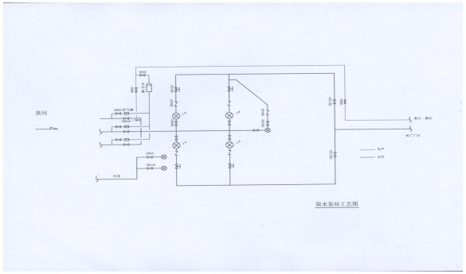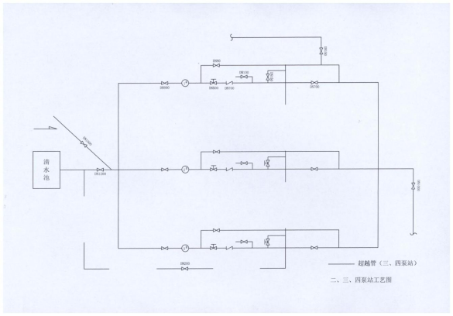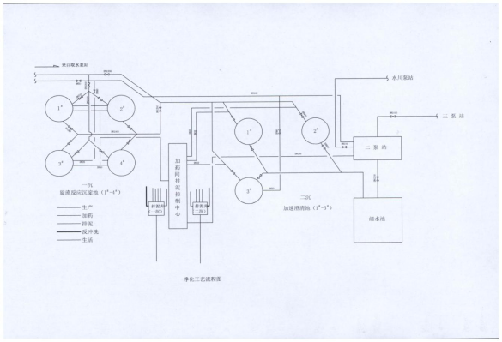

附件11：白银市动力公司武川水厂工艺流程简图
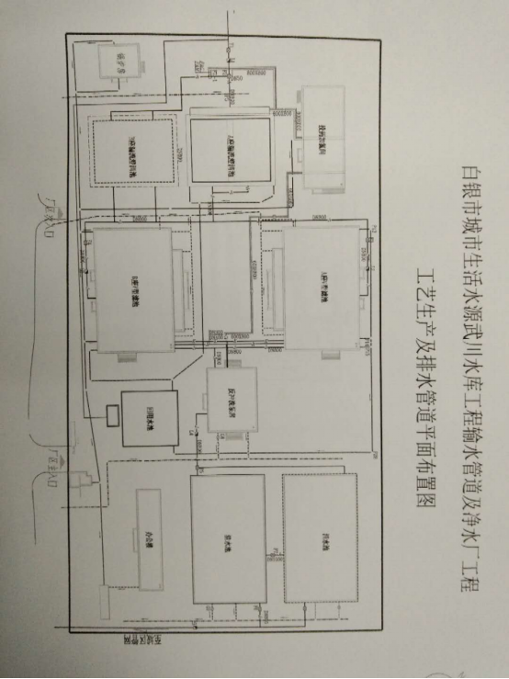

附件12：白银市动力公司污水处理厂工艺流程图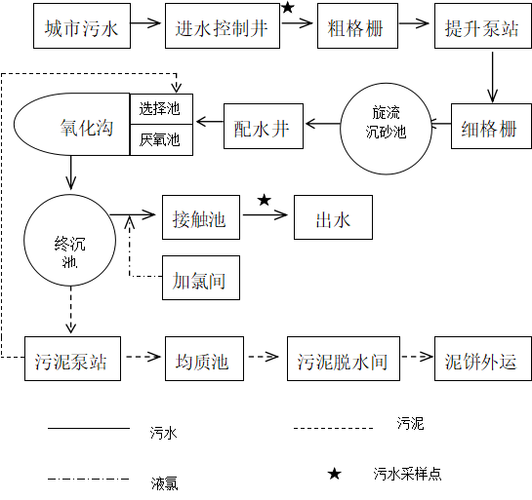

附件13：白银市动力公司事故（事件）报告登记表
填报单位（盖章）： 填报时间： 年 月 日 时 分
时 间 |  | 事件发生地
事件基本情况 | 事件经过
事件基本情况 | 影响范围
事件基本情况 | 其它情况
原因初步分析
采 取 措 施 | 现场处理
采 取 措 施 | 其它措施
采 取 措 施 | 处置建议和请求
联系电话 |  |  | 联系人
单位负责人（签名）： 填表人（签名）：

附件14：应急关联单位人员通信联系方式
序号 | 单位 | 人员名称 | 联系电话 | 备注
1 | 市水务局办公室 |  | 0943-8311740
2 | 市水务局办公室主任 | 常万广 | 13884229098
3 | 市水务局质监科 | 李维国 | 13893096998
4 | 市水务局质监科 | 王俊峰 | 13830065145
5 | 市公安局 |  | 0943-8221222
6 | 市应急管理局 |  | 0943-8258355
7 | 市生态环境局 |  | 0943-8265831
8 | 白银区应急管理局 |  | 0943-8249595
8 | 火警 |  | 119
9 | 急救 |  | 120
10 | 治安 |  | 110

